**ŚRODOWE ZABAWY**

Dzisiejszy dzień zaczniemy od obejrzenia krótkiej bajki. Usiądźcie wygodnie i uważnie słuchajcie, a dowiecie się o czym będą dzisiejsze zajęcia.

<https://www.youtube.com/watch?v=RV5IBJGAypY>

Porozmawiamy dzisiaj o tym jak ważne dla naszej planety jest segregowanie śmieci. Posłuchajcie piosenki – możecie spróbować ją zaśpiewać, poruszajcie się, potańczcie w rytm melodii.

<https://www.youtube.com/watch?v=DCWeK9O5GQk>

„Olek i śmieciarka”

Jeździ po osiedlach Pan Czyścioch wspaniały

zbiera pojemniki, w których są odpady.

Zatrzymał się wysiadł, auto obsługuje

do śmieciarki śmieci z pudłów wysypuje.

Ref. Pi, pi, pi już śmieciarka jedzie

Pi, pi, pi może się śmiejecie

Lecz dzięki śmieciarce w śmieciach nie żyjecie.

Śmieci już zebrane wokół wszędzie czysto

i śmieciarka pędzi wprost na wysypisko

Gdyby nie Pan Czyścioch śmieci wielkie góry

wyrosłyby w miastach aż po same chmury.

Ref.

Teraz zabawimy się w segregacje śmieci, potrzebna będzie rólka do picia soków. Wycinamy śmieci oraz pojemnik na odpady. Za pomocą rólki przenosimy śmieci na odpowiedni kosz do śmieci.

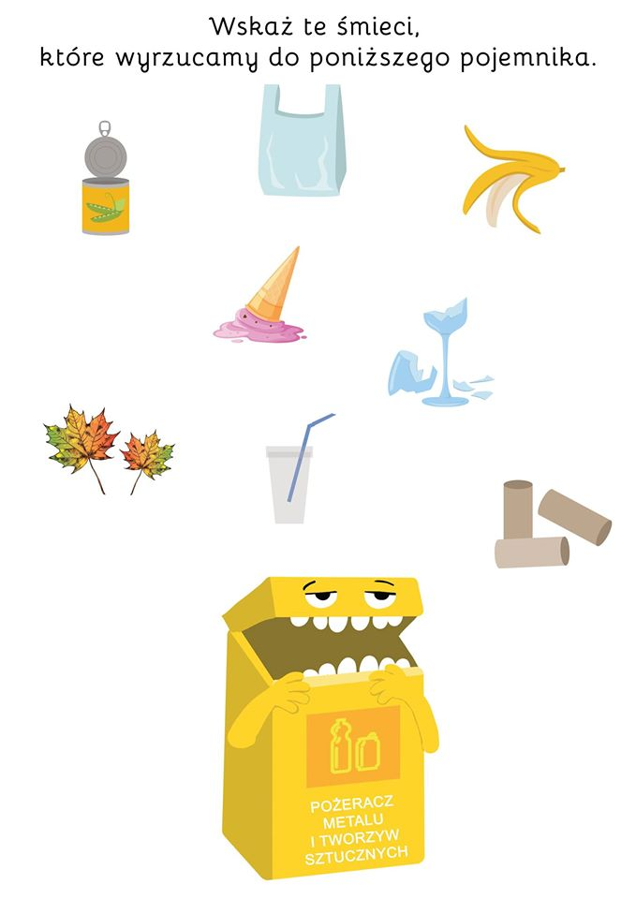 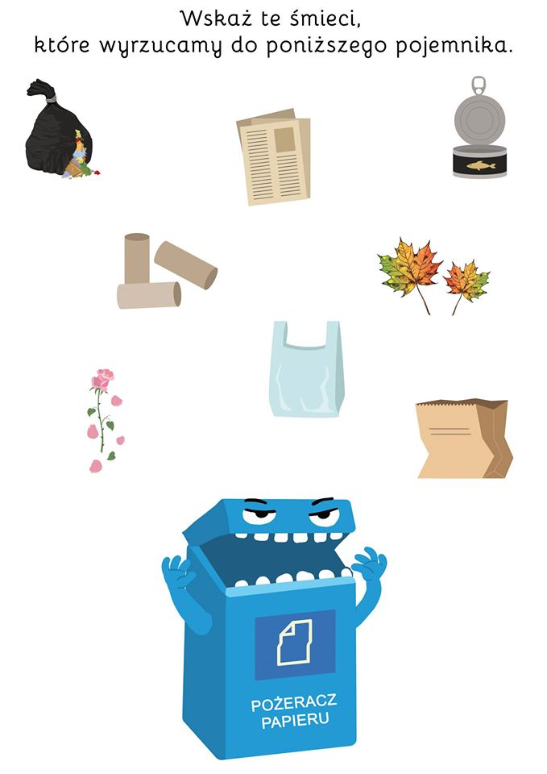

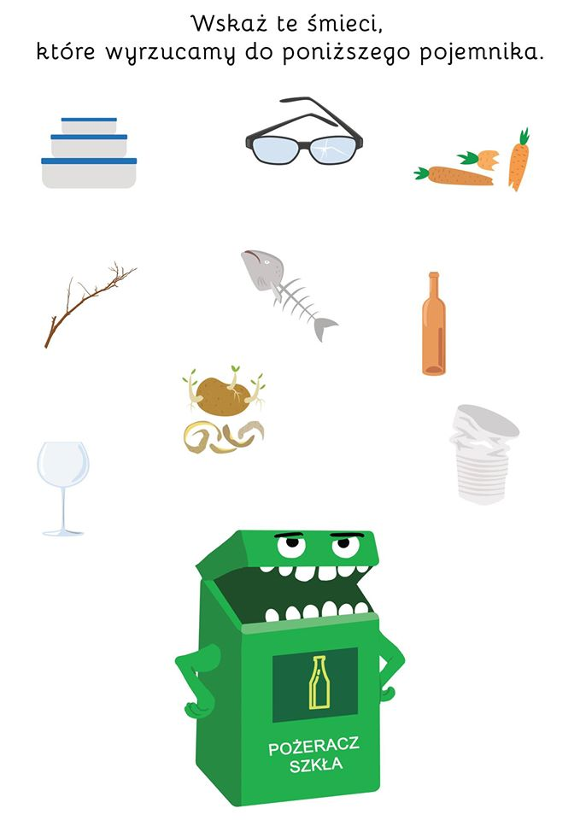 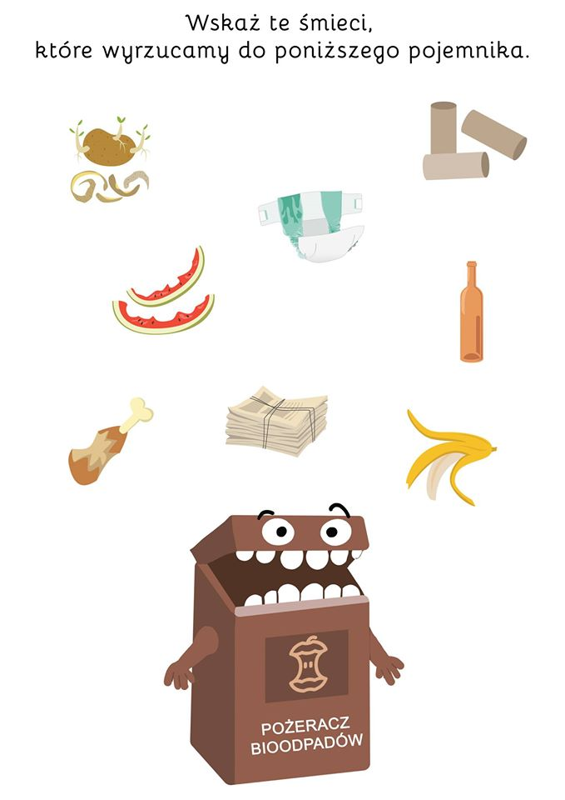

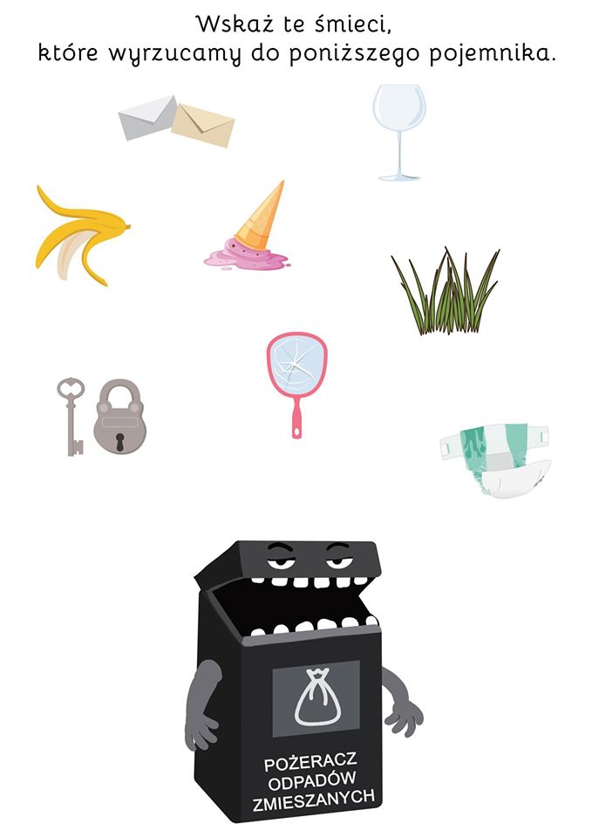

Terał łączymy linią dwie połówki jednego rysunku.

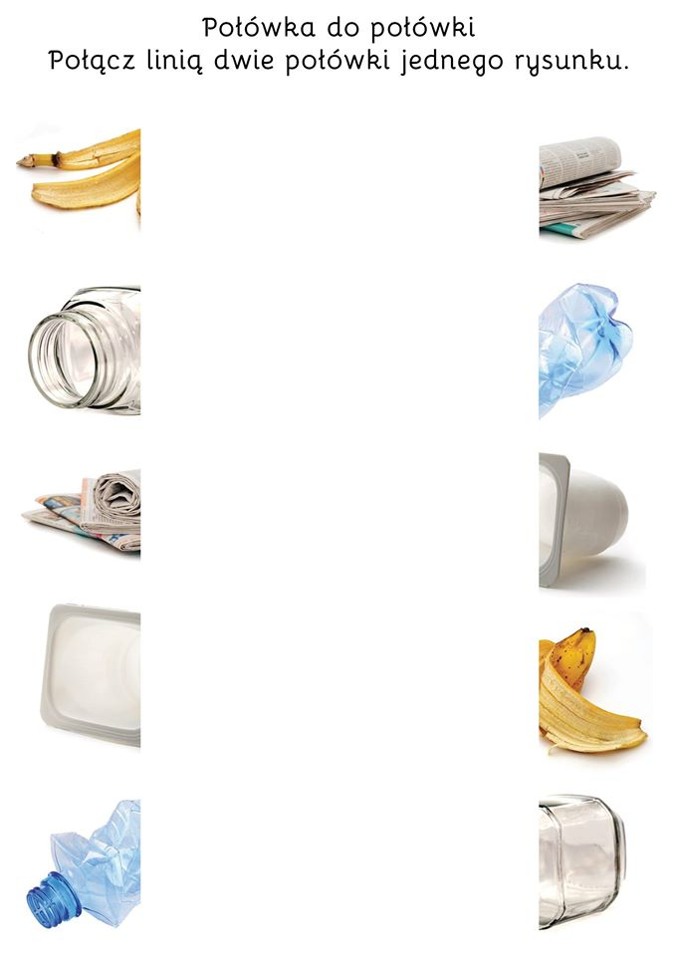

1. ***Dwie następne kolorowanki do kodeksu Ekologa – „Dbam o ziemię”.***

